Nagyvízi meder kezelési terv készítése

A rendkívüli árvizek történetében példátlan gyorsasággal egymást követő és a korábbi vízszintmagasságokat rendre meghaladó árvizek 1998–2013 között azt bizonyítják, hogy az árvízvédekezés hagyományos eszközei kimerültek. A sikeres védekezés esélyének megőrzéséhez új eszközöket is keresni kell, elsősorban a megelőzés területén. Különösen jelentős, hogy a medrekben elhelyezkedő építmények, elvadult szántók, erdők aljnövényzetének elburjánzása stb. korlátozzák a folyó természetes életterét. Ezt igazolja, hogy míg az árvízi vízhozamok nem nőnek, a vízállások erősen emelkednek (pl. Budapestnél 10 éven belül 3 alkalommal – 2002, 2006, 2013 – döntött rekordot a Duna vízállása, holott a lefolyó vízhozam nem változott számottevően). A folyók felé terjeszkedő települések nem csak rontják az árvíz levezetését, hanem ezeknek a településrészeknek a megvédése árvíz idején rendkívüli erőfeszítést, esetenként a védett értéket messze meghaladó ráfordítást igényel. Gátat kell tehát vetni a folyók vízszállító képességét csökkentő, duzzasztást okozó tevékenységeknek. Helyre kell állítani, illetve javítani kell az árvízi hozamok levezetését. Ez is fontos eszköz a klímaváltozás miatt gyarapodó szélsőségek kedvezőtlen hatásainak az ellensúlyozásában.

Az árvizek levezetését szolgáló nagyvízi medrek használatára vonatkozó hatályos szabályozás (a nagyvízi medrek, a parti sávok, a vízjárta, valamint a fakadó vizek által veszélyeztetett területek használatáról és hasznosításáról, valamint a nyári gátak által védett területek értékének csökkenésével kapcsolatos eljárásról szóló 21/2006. (I. 31.) Korm. rendelet) szinte gyakorlatilag teljes tiltást tartalmaz azon a területen, amelyre árvíz esetén a folyó kiárad (nagyvízi mederre) és teljességgel kizárja a szakmai mérlegelés lehetőségét. Ennek következménye egyfelől, hogy terjed az illegális építkezés, a nagyvízi mederbe nem való tevékenység, másfelől, hogy számos helyen felesleges korlátozást tartalmaz. Ezért mederkezelési terv szakmai számításokkal kijelölt zonációt vezet be a legszigorúbb tiltástól az enyhébbig, de mindenképpen vízügyi szakmai hozzájáruláshoz kötötten. Lehetővé teszi, hogy szigorú feltételekhez és mérlegeléshez kötve ideiglenes védművekkel továbbra is meg lehessen védeni arra alkalmas és érdemes területeket, amilyenekre az idei dunai védekezés során számos példa volt, pozitív és negatív egyaránt.

A „nagyvíz mederkezelési terv” intézményét a vízgazdálkodásról szóló 1995. évi LVII. törvény (a továbbiakban: Vgtv.) létrehozta. A javaslat a végrehajtás feltételeit rendezi avval, hogy megalkotja a folyók nagyvízi medrére vonatkozó kezelési terv készítésének rendjére és tartalmára vonatkozó szabályokat. Erre a Vgtv. 45. § (7) bekezdés x) pontja ad felhatalmazást. Ésszerű, ha ezek a szabályok a vízjárta területekre vonatkozó egyéb szabályokkal egyben, kódex jellegű jogszabályban jelennek meg.

A nagyvízi meder, a parti sáv, a vízjárta és a fakadóvizek által veszélyeztetett területek használatáról, hasznosításáról, valamint a folyók esetében a nagyvízi mederkezelési terv készítésének rendje és tartalmára vonatkozó szabályokról a 83/2014. (III. 14.) Korm. rendelet intézkedik.
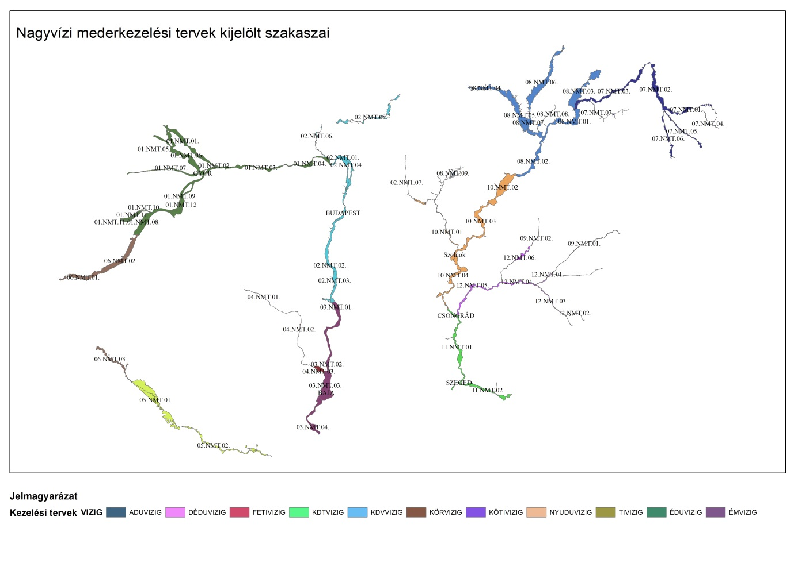

A nagyvízi meder kezelési terv készítése során felmerülő fontosabb feladatok:
- A nagyvízi meder kijelölések meghatározása
- A már elkészült nagyvízi meder bejegyzéseket felülkel vizsgálni, az újakat elkészíteni
- El kell készíteni a modellezési feladatokat
- Az adott mederszakasz árvízlevezető képességének megőrzéséhez és javításához szükséges előírások és tervezett beavatkozások meghatározása mederkezelési tervek összeállítása

